**1 - Conception de l’interface utilisateur**

* Créer une maquette pour les différentes interfaces (admin, user, responsable)
* Définir une structure pour les différentes pages

**2 - Développement des interfaces**

* Développer une interface Administrateur avec des éléments visibles uniquement par ce dernier
* Créer une interface pour pouvoir ajouter et configurer des bâtiments
* Afficher la liste de tous les bâtiments et capteurs
* Développer une interface “Responsable”
* Cette interface devra afficher les températures actuelles
* Elle devra également intégrer une partie pour gérer le chauffage
* Développer une interface “Utilisateur”
* Cette page devra seulement afficher les températures

Toutes les pages citées ci-dessous devront être codées afin qu’elles puissent être lues sur tout type de support, elles devront être adaptées.

**3 - Style et responsivité**

* Mettre les pages en forme grâce au CSS, cela permettra d’adapter également les pages pour les afficher sur n’importe quel support.
* Rendre l’interface “Responsive” (voir au-dessus pour définition)

**4 - Intégration avec le backend**

* Utiliser JavaScript afin de récupérer et les données via une API.
* Gérer via une interface l’affichage dynamique des données.

**5 - Tests et validation**

* Tester l’interface sur les différents navigateurs possibles.
* Corriger les bugs et améliorer l’expérience utilisateur

**6 - Tests et validation**

* Effectuer des tests de connectivité: Vérifier que tous les composants puissent communiquer comme prévu initialement.
* Valider la configuration des services: Tester chaque service afin de s’assurer que tout fonctionne correctement.

**7 - Documentation**

* Documenter et rédiger une notice d’utilisation.

**Questions**

* *Les interfaces pour les différents clients seront-elles sur le même réseau?*
* *Est-ce qu’il faudra créer une base de données pour chaque client?*
* *Quand devront-être fournies les premières maquettes?*
* *Sera-on en contact avec les clients afin de savoir si les maquettes proposées leur conviennent?*
* *Faudra-il utiliser Git?*
* *En dehors des diagrammes des cas d’utilisation et le diagramme des exigences, devrais-je en réaliser d’autres?*
* *Les interfaces doivent-elles être adaptées à un support mobile?*

***Projet***

*L’idée serait de créer un dashboard comme celui-ci :*

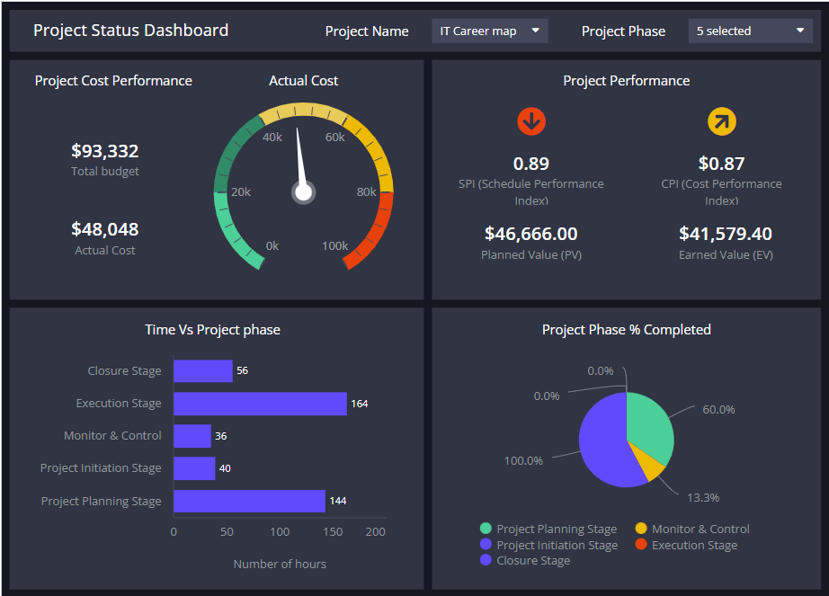

***​​****Ce dernier devrait afficher les valeurs des différents capteurs (capteur de CO2, température dans le bâtiment, taux d’humidité), il devrait également permettre un affichage différent selon l’utilisateur qui se connecte (ce serait un plus à terme), cela se mettrait en place grâce à une analyse du grade de la personne sur la base de données mise en place. Ces capteurs enverraient des données qui seraient récupérées puis affichées sur le dashboard client.*

***Choses à mettre en place:***

* *Mise en place de grades avec plus ou moins de privilèges*
* *Dashboard évolutif et réglable en fonction de la personne connectée*
* *Une base de données où toutes les valeurs et états des capteurs seraient stockés afin d’y avoir accès en temps réel*
* *Récupération des valeurs de la base de données et les afficher sur le dashboard dans des “cases” prédéfinies*
* *Une hiérarchie des grades qui permettrait un affichage différent selon l’utilisateur*
* *Un contrôle différent sur les commandes selon l’utilisateur*
* *La possibilité pour un simple utilisateur de forcer la mise en route du chauffage*

***Qui doit pouvoir faire quoi?***

*Agent SMICA :*

* **Paramétrer un nouveau bâtiment en fonction des “capteurs” achetés par le client.**
* **Voir l’ensemble des données de tous les bâtiments.**
* **Créer des entités/entreprises sur une base de données afin de donner l’accès à de nouveaux clients**

*Utilisateur basique :*

* **Voir l’ensemble des données de ses bâtiments**
* **Voir les données d’un seul bâtiment spécifique**

*Responsable interne :*

* **Voir les données d’un seul bâtiment spécifique**
* **Pouvoir programmer et envoyer des ordres de marche et arrêt pour un bâtiment ou il est assigné**

***Méthodes à employer:***

* *Récupérer les valeurs sur la base de données créée sur le serveur web.*
* *Le client va se connecter sur le site de la SMICA, sa requête sera analysée sur la base de données afin de savoir les privilèges auxquels il a droit, suite à ça il sera redirigé vers le dashboard.*
* *Certaines données (mot de passe par exemple) sur la base de données devront être hashées pour des raisons de cybersécurité et de confidentialité.*
* *Les valeurs affichées sur la page devront être récupérées par des requêtes SQL, qui auront été insérées au préalable par le réseau LoRaWAN.*

***Diagrammes:***

